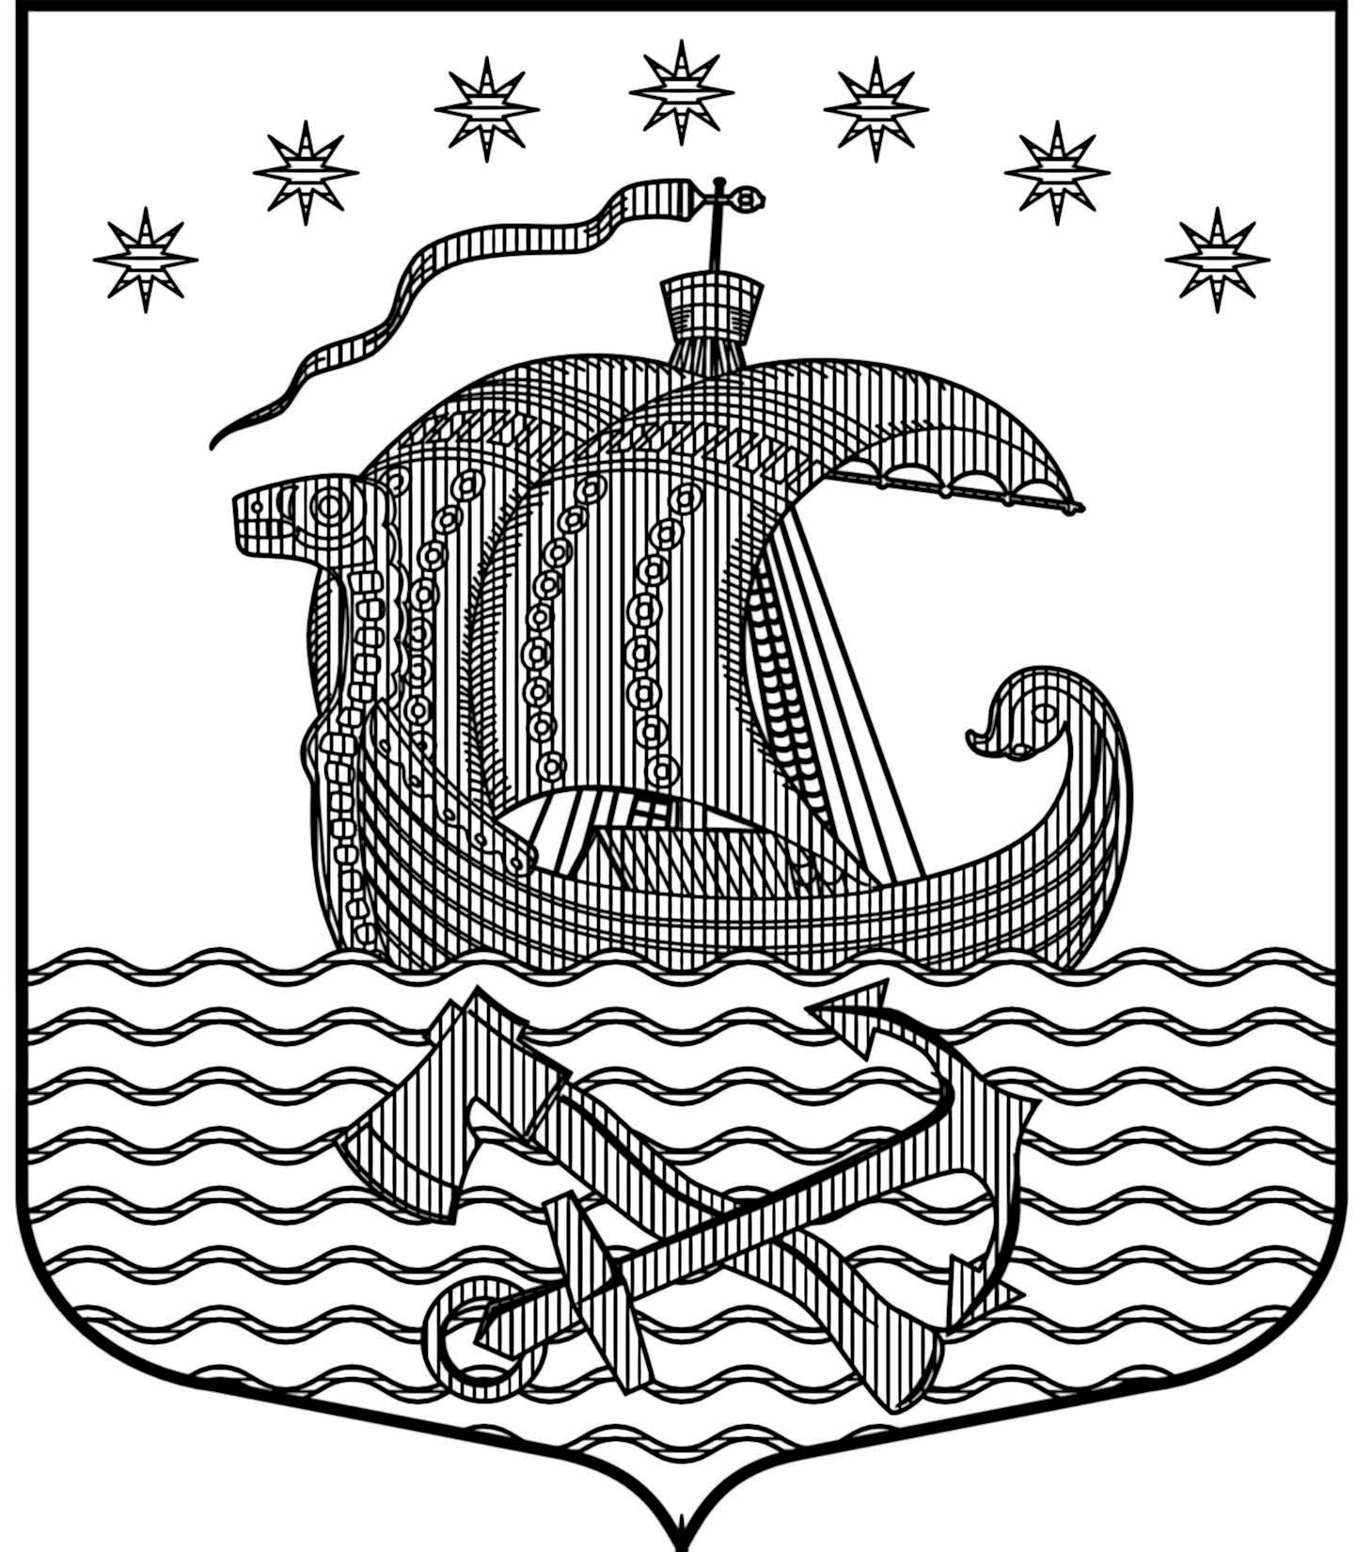
Муниципальное образование Свирицкое сельское поселение
Волховского муниципального района
Ленинградской области
АДМИНИСТРАЦИЯ

ПОСТАНОВЛЕНИЕ

От 11 апреля 2017 года № 32

О запрете пала сухой травы на территории Свирицкого сельского поселения Волховского муниципального района Ленинградской области

В связи с наступлением пожароопасного периода и в целях обеспечения первичных мер пожарной безопасности в границах Свирицкого сельского поселения:

Постановляю:

- Запретить проведение пала сухой травы, сжигание мусора на территории Свирицкого сельского поселения
- Руководителям: организаций, предприятий и учреждений, расположенных на территории Свирицкого сельского поселения, специалистам администрации, старостам постоянно проводить разъяснительную работу среди работников, учащихся школы и населения о соблюдении мер пожарной безопасности, о недопущении несанкционированного разведения костров, сжигания сухой травы, проведения сельскохозяйственных палов.
- Контроль за настоящим постановлением оставляю за собой

Глава администрации
Свирицкого сельского поселения В.И. Лиходеев

